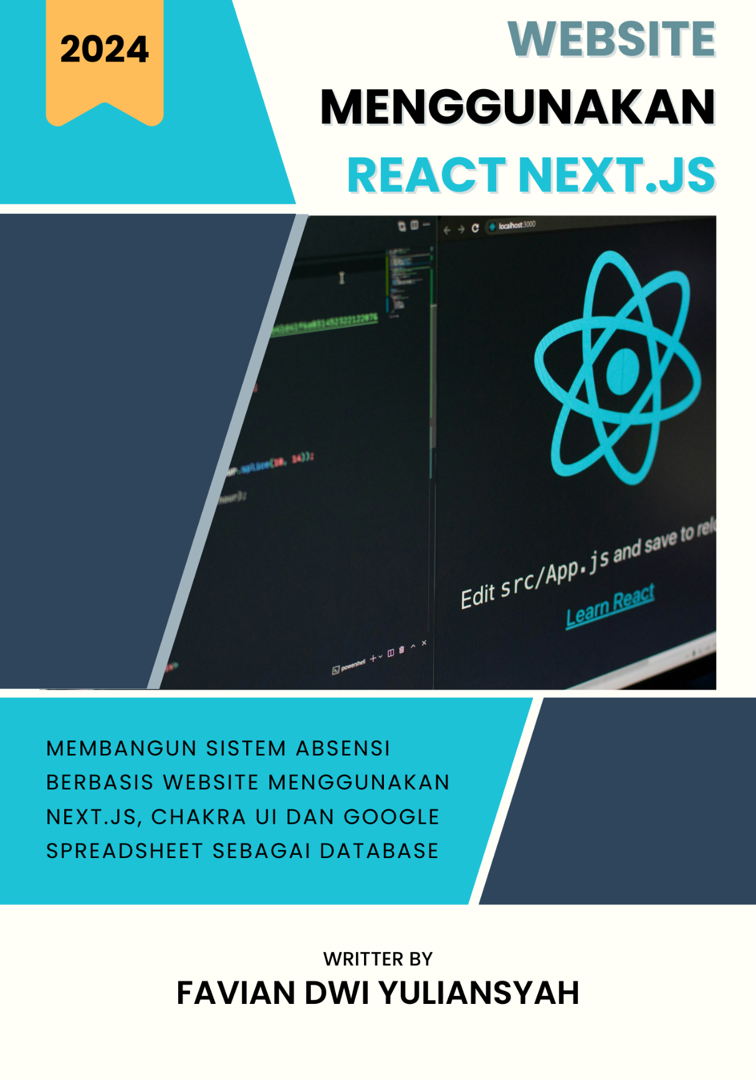

|  |
| --- |
| [Company name] |
| Laporan Akhir |
| Sistem Informasi Jaringan dan Aplikasi |

|  |
| --- |
| Favian Dwi Yuliansyah  [Date] |

**MEMBANGUN SISTEM ABSENSI BERBASIS *WEBSITE* MENGGUNAKAN NEXT JS CHAKRA UI DAN GOOGLE SPREADSHEET SEBAGAI *DATABASE***

Hak Cipta 2024 Pada Penulis.

|  |  |  |
| --- | --- | --- |
| Penulis | : | Favian Dwi Yuliansyah |
| Editor | : | Favian Dwi Yuliansyah |
| Desain Cover | : | Favian Dwi Yuliansyah |
| Korektor | : | Dendi Mochamad Jabar, S.Pd. |

|  |  |  |
| --- | --- | --- |
| Redaksi : | | |
| **SMK NEGERI 1 CIMAHI** | | |
| Jl. Mahar Martanegara No.48, Utama,  Kec. Cimahi Sel., Kota Cimahi, Jawa Barat 40533 | | |
| Telp. | : | (022) 6629683 |
| Email | : | [info@smkn1-cmi.sch.id](mailto:info@smkn1-cmi.sch.id) |

KATA PENGANTAR

Puji Syukur penulis penajtkan kepada Allah SWT. karena dengan rahmat dan karunia-Nya penulis dapat menyelesaikan praktik kerja industri yang dilaksanakan di PT Telkom Indonesia. Tak lupa sholawat serta salam selalu tercurah kepada Nabi Muhammad SAW., keluraga, para sahabat, dan umatnya hingga akhir zaman.

Adapun tujuan dari penulisan laporan ini adalah untuk memenuhi salah satu syarat kelulusan dalam menempuh pembelajaran di SMK Negeri 1 Cimahi sekaligus sebagai laporan pertanggungjawaban tertulis mengenai pelaksanaan Praktik Kerja Lapangan (PKL) di PT. Telkom Indonesia selama kurang lebih 6 (enam) bulan yang dimulai dari tanggal 3 Juli 2023 sampai dengan 31 Desember 2023.

Dalam karya tulis ini penulis mengambil judul “**MEMBANGUN SISTEM ABSENSI BERBASIS *WEBSITE* MENGGUNAKAN NEXT JS CHAKRA UI DAN GOOGLE SPREADSHEET SEBAGAI *DATABASE* DI PT TELKOM INDONESIA**”.

Aplikasi yang penulis bangun merupakan aplikasi yang dapat mempermudah manajemen dalam merekap absensi pegawai dan juga meningkatkan efisiensi kerja manajemen dalam merekap absensi pegawai.

Penulis menyadari dalam penyususan laporan ini banyak mendapat dukungan, bimbingan, bantuan dan kemudahan dari berbagai pihak sehingga laporan ini dapat terselesaikan. Dengan ketulusan hati, penulis menyampaikan ucapan terima kasih kepada :

1. Kedua orang tua dan seluruh keluarga yang senantiasa mendoakan dan memberi dukungan moral, spiritual, serta materil.
2. Bapak Agus Priyatmono Nugroho, S.Pd., M.Si., selaku Kepala Sekolah Kejuruan Negeri 1 Cimahi.
3. Bapak Antoni Budiman, M.Pd., selaku Ketua Kompetensi Keahlian Sistem Informatika Jaringan dan Aplikasi.
4. Bapak Diky Ridwan, S.Kom., selaku Wali Kelas XIII Sistem Informatika Jaringan dan Aplikasi A.
5. Bapak Dendi Mochamad Jabar, S.Pd., selaku pembimbing dari pihak sekolah yang telah banyak memberikan ilmu, nasihat, dan semangat untuk kelancaran pelaksanaan PKL dan penyusunan laporan PKL ini.
6. Seluruh staf Hubungan Industri SMK Negeri 1 Cimahi.
7. Mas Pepen Supriatna, selaku *Head* *of* *Engineering* *Tribe* TCO dan pembimbing dari pihak industri yang telah membina dan memberikan ilmu dan masukan selama Praktik Kerja Lapangan.
8. Mas Gegy Faskal Nur Hamdani, selaku *Lead* *Frontend Tribe* TCO dari pihak industri yang telah membimbing dan memberikan ilmu dan masukan mengenai *frontend developer* selama Praktik Kerja Lapangan.
9. Seluruh staf karyawan dan rekan di Tribe TCO PT. Telkom Indonesia yang bersedia memberikan pengarahan selama Praktik Kerja Lapangan.
10. Teman-teman SIJA Angkatan 47 yang telah membantu dan memberikan dukungan serta saran kepada penulis dalam penyusunan laporan ini.
11. Semua pihak yang tidak dapat penulis sebutkan satu-persatu yang telah membantu dalam penyelesaian penulisan laporan ini.

Akhir kata penulis berharap laporan ini dapat bermanfaat dan menjadi sesuatu yang dapat menambah wawasan pengetahuan bagi penulis dan setiap orang yang membacanya.

Bandung, Februari 2024

Penulis

DAFTAR ISI

KATA PENGANTAR i

DAFTAR ISI iv

DAFTAR GAMBAR v

DAFTAR TABEL vi

BAB I PENDAHULUAN 8

1.1. Latar Belakang Masalah 8

1.2. Tujuan 9

1.3. Pembatasan Masalah 9

1.4. Sistematika Penulisan 10

BAB II MEMBANGUN SISTEM ABSENSI BERBASIS WEBSITE MENGGUNAKAN NEXT JS DI PT TELKOM INDONESIA 12

2.1. Analisa Sistem Absensi Pegawai 12

2.2. Analisa Kebutuhan Alat & Perangkat 13

2.3. Perancangan Sistem Absensi Karyawan 15

2.3.1. Perancangan *Flowmap* 16

2.3.2. Perancangan *Data* *Flow* *Diagram* 20

2.4. Persiapan Pembuatan Aplikasi 25

2.5. Pembuatan *Database* 28

2.6. Pembuatan Antarmuka *Website* 34

BAB III PENGUJIAN 38

3.1. Pengujian *Website* Absensi Karyawan 38

BAB IV PENUTUP 39

4.1. Kesimpulan 39

4.2. Saran 39

DAFTAR GAMBAR

Gambar 2. 1 *Flowmap* Absensi 17

Gambar 2. 2 *Flowmap* *Login* 18

Gambar 2. 3 *Flowmap* *Daily* *Summary* 19

Gambar 2. 4 *Flowmap* *Monthly* *Summary* 20

Gambar 2. 5 DFD *Level* 0 21

Gambar 2. 6 DFD *Level* 1 22

Gambar 2. 7 *Layout* Halaman Absensi 23

Gambar 2. 8 *Layout* Halaman *Login* 24

Gambar 2. 9 *Layout* Halaman *Dashboard* *Admin* 24

Gambar 2. 10 *Layout* Halaman *Daily* *Summary* 25

Gambar 2. 11 *Layout* Halaman *Monthly* *Summary* 26

Gambar 2. 12 Instalasi *Node*.*JS* 27

Gambar 2. 13 *Setup* *Project* 27

Gambar 2. 14 Instalasi *library* *googleapis* 28

Gambar 2. 15 Instalasi *library* *Chakra* *UI* dan *Sweetalert2* 28

Gambar 2. 16 Instalasi *library* *Recharts* 29

Gambar 2. 17 Membuat *Spreadsheet* baru 29

Gambar 2. 18 Kustomisasi *Spreadsheet* 30

Gambar 2. 19 Membuat *project* baru di *google* *cloud* 30

Gambar 2. 20 *Enable* *APIs* *and* *Services* untuk aplikasi *Google* *Spreadsheet* 31

Gambar 2. 21 Berhasil mengaktifkan *APIs and Services Google* *Spreadsheet* 32

Gambar 2. 22 *Create* *Credentials* 32

Gambar 2. 23 Berhasil membuat *Credentials* 33

Gambar 2. 24 Membuat persetujuan OAuth 33

Gambar 2. 25 Berhasil menambahkan Persetujuan OAuth 34

Gambar 2. 26 Isi *file* *Credentials* berbentuk *JSON* 35

Gambar 2. 27 Halaman *form* absensi 36

Gambar 2. 28 Halaman ketika berhasil absen 36

Gambar 2. 29 Halaman *login* 37

Gambar 2. 30 Tampillan halaman *dashboard* 37

DAFTAR TABEL

Tabel 2. 1 Analisa kebutuhan perangkat keras (*Hardware*) 14

BAB I PENDAHULUAN

1. Latar Belakang Masalah

Dalam era perkembangan teknologi yang pesat, penggunaan teknologi sebagai alat bantu untuk mempermudah berbagai aktivitas menjadi suatu keharusan. Pencatatan absensi pegawai, yang pada awalnya dilakukan secara konvensional, kini membutuhkan perubahan untuk beralih ke sistem yang lebih modern dan efisien. PT Telkom Indonesia, khususnya *Tribe Technology Commercialization (Tribe TCO)*, saat ini masih mengandalkan *Google Form* sebagai sistem absensi dan rekap absensinya yang masih membutuhkan input manual ke *Google Spreadsheets*. Hal ini memunculkan kebutuhan untuk memperbarui sistem tersebut agar pekerjaan menjadi lebih efisien.

Pencatatan data secara konvensional seringkali berpotensi menyebabkan kesalahan dan kehilangan data, yang pada akhirnya dapat merugikan perusahaan. Melihat potensi masalah ini, *Tribe TCO* di PT Telkom Indonesia merencanakan perubahan pada program absensinya. Tujuan utamanya adalah untuk menggantikan penggunaan *Google* *Form* dengan sistem aplikasi website yang dikembangkan secara internal. Selain itu, rekap absensi juga akan diotomatisasi, menghilangkan kebutuhan untuk melakukan *input* *manual* ke dalam *Google* *Spreadsheets*.

Penggunaan aplikasi web dan mobile diusulkan sebagai solusi yang lebih efisien. Keuntungan utamanya adalah penghematan waktu yang signifikan, di mana karyawan yang bertugas merekap tidak perlu lagi menghabiskan waktu untuk melakukan *input* data absensi secara manual. Dengan demikian, perubahan ini tidak hanya akan memberikan manfaat dalam hal keakuratan data, tetapi juga akan meningkatkan efisiensi pengelolaan data absensi karyawan.

1. Tujuan

Tujuan dibuatnya aplikasi web absensi kepegawaian adalah untuk:

1. Membangun sistem website absensi yang efisien dengan menggunakan *framework Javascript, Next.JS* dan menggunakan *Google Spreadsheets* sebagai database.
2. Menggantikan sistem rekapitulasi dari manual menjadi layanan otomatis berbasis website yang terintegrasi dengan database.
3. Meningkatkan efisiensi kerja dalam merekap absensi karyawan untuk memperbaiki pengelolaan data dan mengurangi kesalahan dalam rekapitulasi.
4. Pembatasan Masalah

Adapun penulisan ini dibatasi dengan hal sebagai berikut:

1. Aplikasi berbasis *web* yang dibuat hanya mencakup *website* sistem absensi karyawan serta sebuah *dashboard* *admin* yang menyajikan *daily* *summary* dan *monthly* *summary* secara sederhana.
2. *Tools* yang digunakan dalam membangun website tersebut menggunakan *framework* *Next.JS* 14.1.0, Chakra UI 2.8.0, dan aplikasi yang digunakan untuk menyimpan *database* adalah *Google* *Spreadsheet* dengan koneksi *Next.JS* ke *Google* *Spreadsheet*.
3. Penggunaan *website* ini terbatas pada staff yang merekap data sebagai *admin* dan karyawan yang melakukan absensi sebagai user.
4. Aplikasi *website* tersebut dilengkapi dengan beberapa fitur umum yang sederhana. Pada akun *admin*, terdapat fitur *daily* *summary* untuk merekam absensi karyawan berdasarkan tanggal, serta fitur *monthly* *summary* untuk merekam absensi karyawan berdasarkan bulan. Setiap fitur tersebut memungkinkan pengguna untuk mengekspor data dalam format .*pdf* melalui akun *admin*. Serta terdapat fitur authentikasi yaitu *login*.
5. Tampilan *user* dan *admin website* absensi karyawan sepenuhnya menggunakan *component* dari *Chakra* *UI*.
6. Projek kali ini tidak memiliki keterlibatan dalam proses *deployment* *website* ke ranah publik.
7. Sistematika Penulisan

Sistematika penulisan laporan ini terdiri dari beberapa bab disertai dengan kata pengantar, daftar isi, daftar gambar, daftar tabel, serta daftar Pustaka. Berikut pemaparan dari sistematika laporan ini.

**BAB I PENDAHULUAN**

Pada bab ini berisi tentang latar belakang masalah yaitu membahas hal-hal yang menjadi persoalan dalam judul laporan, tujuan yaitu membahas tentang tujuan dari judul yang penulis ambil, pembatasan masalah yaitu membatasi pembahasan yang diangkat oleh penulis dalam laporan, dan diakhiri dengan sistematika penulisan yang dapat memudahkan penulis dalam menyusun laporan.

**BAB II MEMBANGUN SISTEM ABSENSI BERBASIS *WEBSITE* MENGGUNAKAN NEXT JS CHAKRA UI DAN GOOGLE SPREADSHEET SEBAGAI *DATABASE* DI PT TELKOM INDONESIA**

Bab ini berisi tentang penjelasan mengenai skenario perancangan sistem dan proses *script*, meliputi analisa masalah, analisis kebutuhan perangkat, *flowmap, Data flow Diagram,* dan langkah pembuatan.

**BAB III PENGUJIAN**

Bab ini berisi pengujian aplikasi *website* sistem absensi menggunakan metode *black* *box* *testing*.

**BAB IV PENUTUP**

Bab ini berisi tentang kesimpulan dari kegiatan pada bab II dan bab III, serta terdapat saran-saran yang bersifat membangun terhadap proyek yang telah dibuat.

BAB II MEMBANGUN SISTEM ABSENSI BERBASIS WEBSITE MENGGUNAKAN NEXT JS DI PT TELKOM INDONESIA

1. Analisa Sistem Absensi Pegawai

Sistem absensi karyawan di *Tribe Technology Commercialization (TCO)* PT Telkom Indonesia masih mengandalkan *Google Form*. Namun, penggunaan *form* tersebut menjadi kurang efektif karena keterbatasan fitur seperti input teks, chekcbox, pilihan ganda, dan tanggal. Keterbatasan ini membuat kustomisasi *form* absensi menjadi kurang optimal.

Proses rekapitulasi absensi karyawan masih dilakukan secara manual dengan menginputkan data ke *Google* *Spreadsheet*. Pendekatan manual ini tidak hanya kurang efisien bagi *staff* tetapi juga meningkatkan risiko kesalahan dalam rekapitulasi data absensi.

Untuk meningkatkan efisiensi, diperlukan sebuah aplikasi berbasis *website* untuk sistem absensi karyawan di *Tribe* *TCO* PT Telkom Indonesia. Aplikasi ini akan memungkinkan *staff* dan karyawan untuk melakukan absensi serta rekapitulasi secara efektif. Diharapkan dengan adanya aplikasi ini, proses absensi dan rekapitulasi data absensi dapat dilakukan secara fleksibel, tanpa harus secara manual memasukkan data ke dalam sistem.

Dengan demikian, aplikasi ini diharapkan dapat mempermudah proses absensi dan rekapitulasi bagi semua pihak yang terlibat, serta mengurangi potensi kesalahan dalam pengelolaan data absensi karyawan.

1. Analisa Kebutuhan Alat & Perangkat

Setelah menganalisa masalah, tentunya perlu dilakukan analisis kebutuhan yaitu menganalisis apa saja yang dibutuhkan dalam pembuatan website ataupun dalam penggunaannya. Analisis kebutuhan ini dibagi menjadi 3 (tiga), yaitu kebutuhan software, kebutuhan hardware, dan kebutuhan brainware.

* + 1. Kebutuhan Perangkat Keras (Hardware)

Pengertian hardware adalah segala piranti atau komponen dari sebuah komputer yang sifatnya bisa dilihat secara kasat mata dan bisa diraba secara langsung. Dengan kata lain hardware merupakan komponen yang memiliki bentuk nyata. Spesifikasi *hardware* yang digunakan dalam pembuatan sistem absensi karyawan dijelaskan pada tabel 2.1 di bawah ini:

Tabel 2. 1 Analisa kebutuhan perangkat keras (*Hardware*)

|  |  |  |
| --- | --- | --- |
| **No.** | **Jenis** | **Keterangan** |
|  | *Processor* | AMD Ryzen 7 5800H, Up to 4.4GHz |
|  | RAM | 8GB |
|  | *Storage* | 1TB |

Seperti itu, spesifikasi yang dibutuhkan sesuai dengan tabel 4.1 diatas. Selain itu, juga dibutuhkan perangkat pendukung lainnya seperti *keyboard*, *mouse*, dan *monitor*.

* + 1. Kebutuhan Perangkat Lunak (*Software*)

Selain *Hardware* (perangkat keras) dibutuhkan juga *software* (perangkat lunak) yang dapat menunjang penggunaan perangkat keras tadi. Spesifikasi *software* yang digunakan dalam pembuatan *website* ini, diantaranya :

1. Windows 11 sebagai sistem operasi yang digunakan dalam proses pengerjaan aplikasi berbasis *web*.
2. Visual Studio Code versi 1.85.2 merupakan *software* yang digunakan untuk penulisan *script* *HTML,* *CSS* maupun *Javascript* dalam pembuatan *website* ini.
3. Javascript sebagai bahasa pemrograman yang digunakan untuk menjalankan *framework* Next*.*JS14.1.0.
4. Chakra UI sebagai *library* Javascript yang menyediakan berbagai macam komponen *user* *interface*.
5. Google Spreadsheet yang difungsikan sebagai *database* dan di authentikasi dan dihubungkan melalui *library* *Googleapis*.
6. Draw.io digunakan untuk membuat perancangan *Flowmap* dan *Data Flow Diagram.*
7. Canva adalah *platform* desain grafis yang digunakan untuk membuat grafis media sosial, presentasi, poster, dokumen dan konten visual lainnya. Pada laporan ini menggunakan canva untuk membuat *layout* (*mockup*) untuk desain *website*.
8. *Web browser* digunakan untuk menampilkan apa yang dihasilkan dari script yang telah dibuat. Selain itu, juga digunakan untuk mencari referensi dan dokumentasi terkait pengerjaan *website*.
   * 1. Kebutuhan *Brainware*

*Brainware* adalah orang yang menggunakan atau mengoperasikan sebuah perangkat komputer. Dengan kata lain, *brainware* adalah pengguna/*user* yang menggunakan atau memanajemen atau mengelola *website* ini. Pengguna atau *admin* *website* tentunya harus dapat mengoperasikan komputer dengan baik. *Brainware* pada pembuatan *website* absensi karyawan ini dibagi menjadi dua (2) jenis *user*, berikut di bawah ini penjelasannya:

1. Admin memiliki hak akses untuk mengelola data absensi karyawan. Admin juga dapat melihat data absensi dan *men-download* laporan hasil rekap *daily summary* dan *monthly summary*.
2. User memiliki hak akses hanya untuk melukan absensi, yaitu mengisi *form* yang ada di *website*.
3. Perancangan Sistem Absensi Karyawan

Perancangan sistem adalah suatu proses menyusun atau mengembangkan sistem informasi yang baru. Perancangan sistem merupakan tahap selanjutnya setelah Analisa sistem. Setelah mendapatkan gambaran dengan jelas tentang apa yang dikerjakan pada Analisa sistem, dilanjutkan dengan memikirkan bagaimana membentuk sistem tersebut agar lebih efektif. Hasil sistem yang dirancang harus sesuai dengan kebutuhan pemakai untuk mendapatkan informasi.

Selanjutnya pada perancangan sistem ini akan dijelaskan mengenai, perancangan flowmaр, perancangan Data Flow Diagram (DFD), perancangan Layout (Mock Up), dan perancangan basis data. Berikut penjelasannya :

* + 1. Perancangan *Flowmap*

1. *Flowmap* absensi

Berikut merupakan *flowmap* dari sistem absensi yang ditunjukan pada gambar 2.1 di bawah.

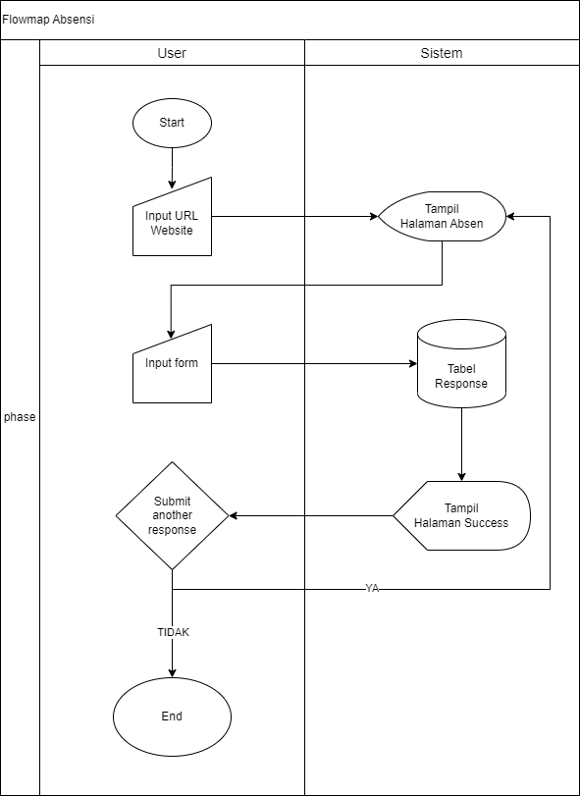

Gambar 2. *Flowmap* Absensi

1. *Flowmap* *login*

Berikut merupakan *flowmap* dari sistem *login* yang ditunjukan pada gambar 2.2 di bawah.

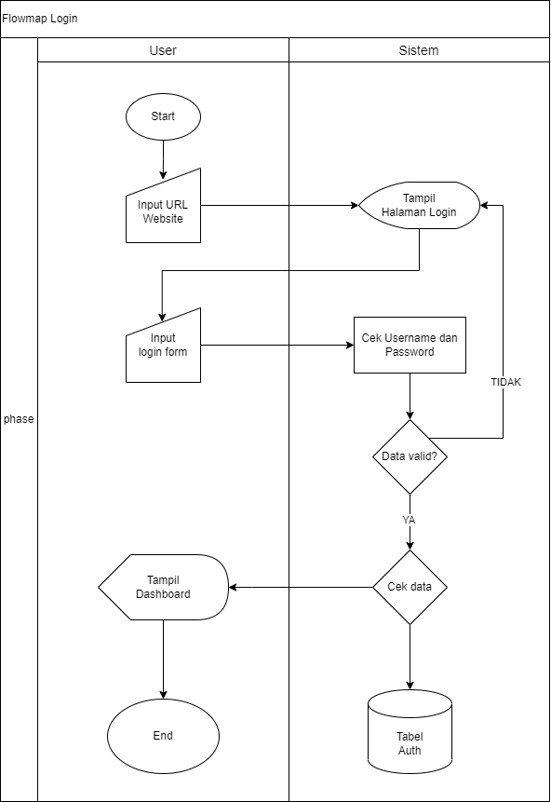

Gambar 2. *Flowmap* *Login*

1. *Flowmap daily summary*

Berikut merupakan *flowmap* dari fitur *daily summary* yang ditunjukan pada gambar 2.3 di bawah.

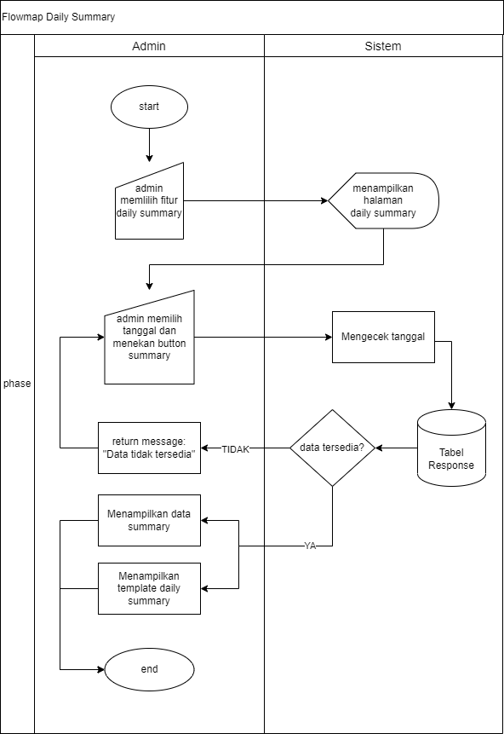

Gambar 2. *Flowmap* *Daily* *Summary*

1. *Flowmap monthly summary*

Berikut merupakan *flowmap* dari fitur *Monthly summary* yang ditunjukan pada gambar 2.4 di bawah.

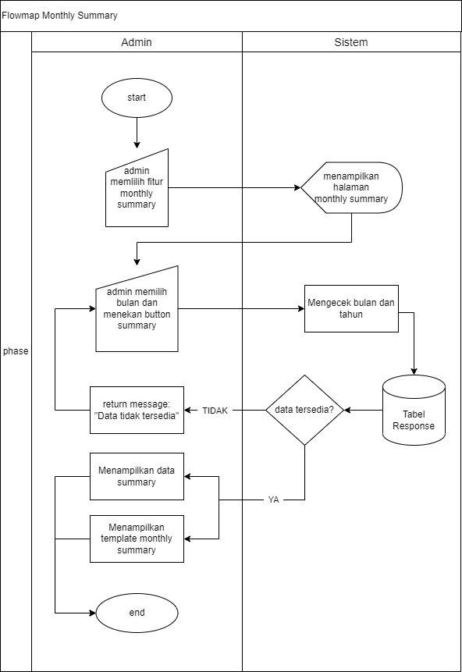

Gambar 2. *Flowmap* *Monthly* *Summary*

* + 1. Perancangan *Data* *Flow* *Diagram*

Salah satu model dari pembahasan *website* sistem absensi karyawan ini dengan menggunakan pemodelan *Data* *Flow* *Diagram* (DFD) level 0 dan DFD level 1.

Untuk DFD yang pertama yaitu *context* *diagram*. Berikut pada gambar 2.5 di bawah ini adalah gambar dari *context* *diagram*:

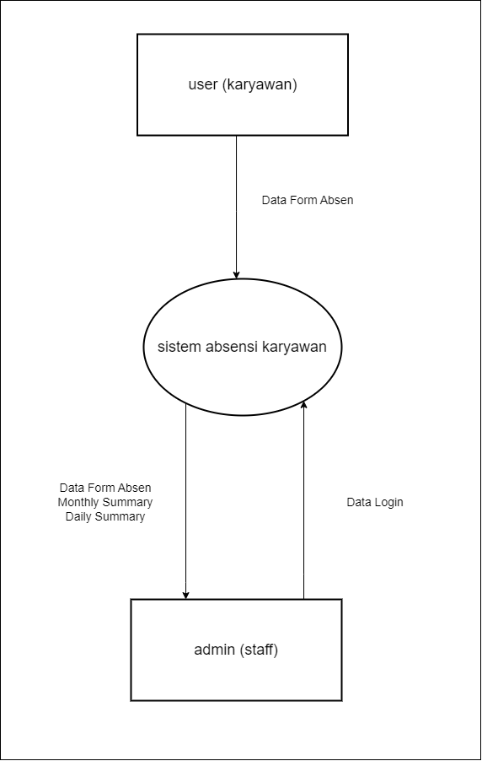

Gambar 2. DFD *Level* 0

Berdasarkan pada gambar 2.5 *context diagram* diatas, menunjukan alur bahwa admin dapat melakukan pengelolaan absensi yaitu *Daily Summary* dan *Monthly Summary*. Untuk user dapat memberikan data form absen pada aplikasi.

Selanjutnya adalah DFD *level* 1, yang dimana semua proses yang ada pada DFD *level* 0 dirinci dengan lengkap sehingga lebih lengkap dan detail. Proses-proses utama yang ada akan dipecah menjadi sub proses. Berikut pada gambar 2.6 di bawah ini adalah gambar dari DFD *level* 1:

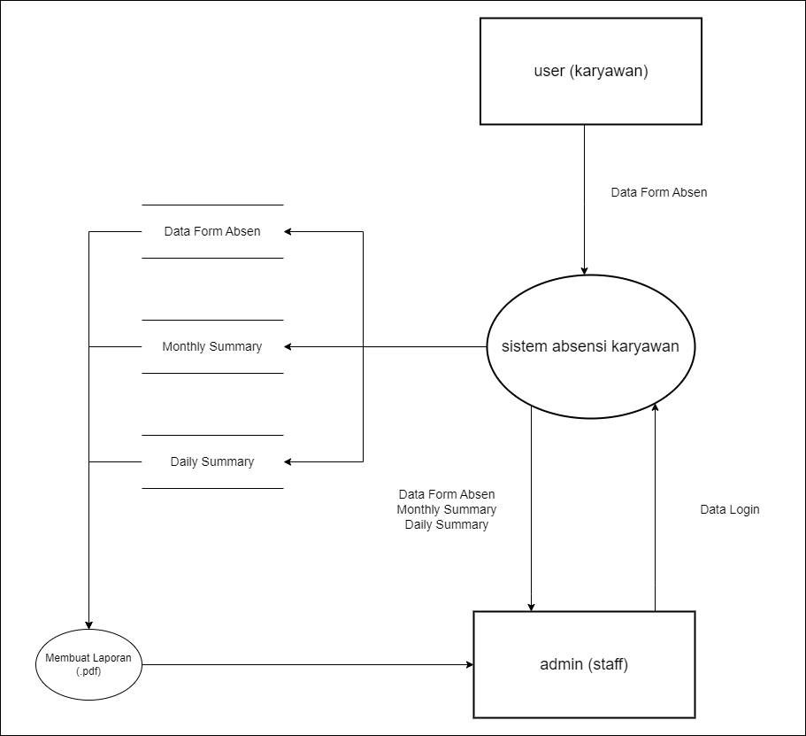

Gambar 2. DFD *Level* 1

Berdasarkan pada gambar 2.6 diatas, menunjukan bahwa DFD *level* 1 ini merupakan pengenmbangan lebih lanjut dari DFD *level* 0. Pada DFD *level* 1 ini terlihat bahwa *admin* dapat mengelola data *form* absen, data *daily* *summary* dan data *monthly* *summary*.

* + 1. Perancangan *Layout* (*Mock* *Up*)

Desain layout atau tampilan antarmuka berfungsi untuk menentukan bagaimana tampilan dari website sistem pengajuan permintaan barang.

1. Tampilan Halaman Absensi

Berikut merupakan tampilan perancangan *layout* *mockup* halaman absensi yang akan ditampilkan padagambar 2.7 di bawah ini.

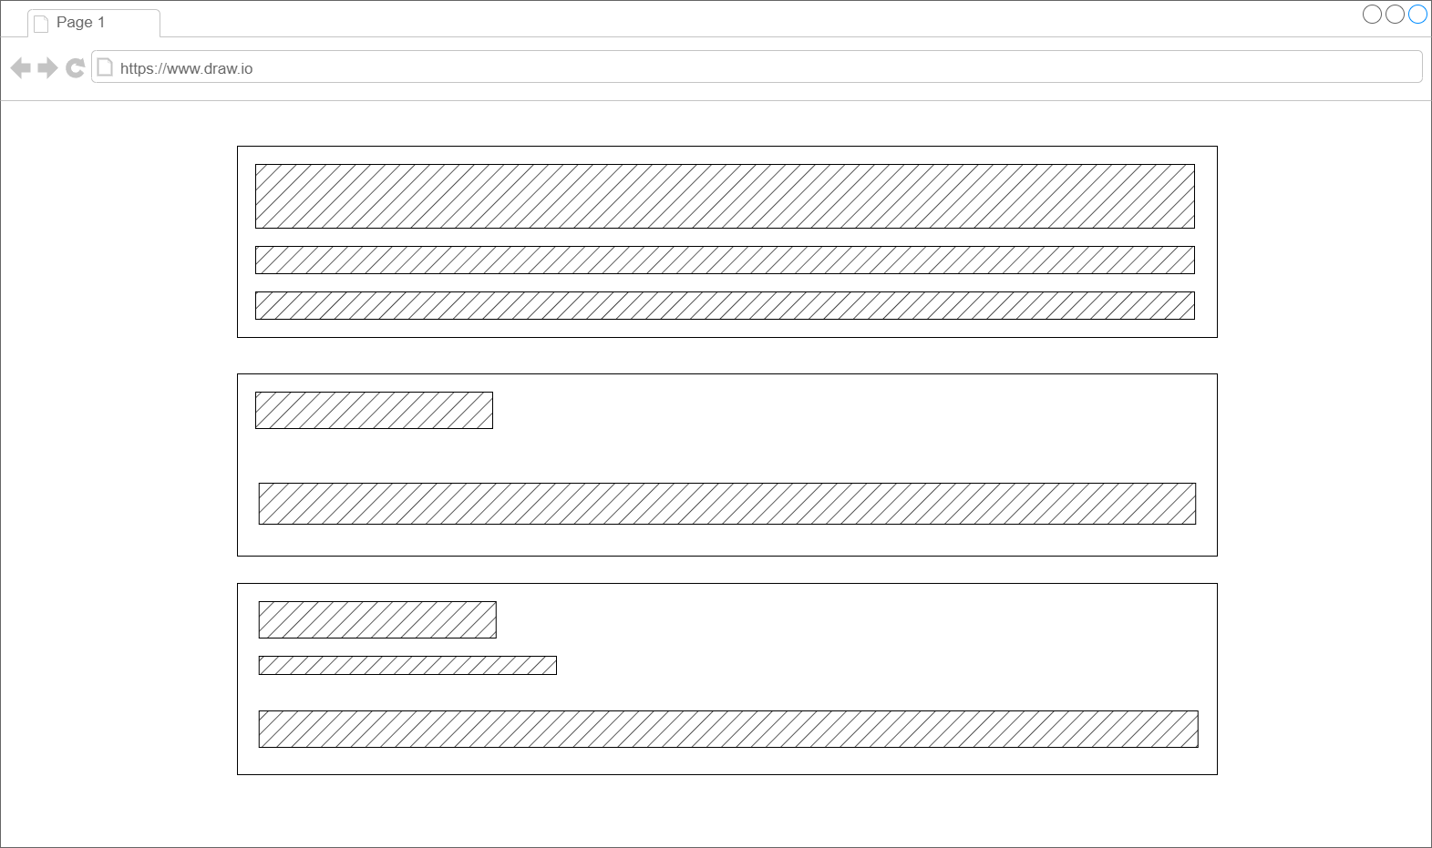

Gambar 2. *Layout* Halaman Absensi

1. Tampilan Halaman *Login*

Tampilan halaman login terdiri dari form username dan password, tombol login yang akan mengalihkan ke halaman dashboard.

Desain tampilan halaman login dapat dilihat pada gambar 2.8.

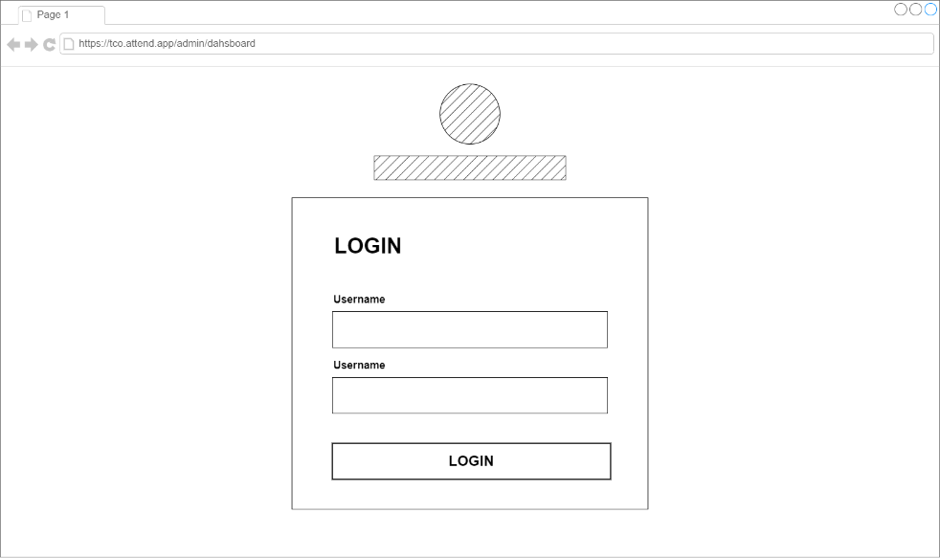

Gambar 2. *Layout* Halaman *Login*

1. Tampilan Halaman *Dashboard* *Admin*

Halaman *dashboard* merupakan halaman yang akan tampil setelah *admin* berhasil *login* ke dalam sistem. Desain tampilan *dashboard* *admin* dapat dilihat pada gambar 2.9.

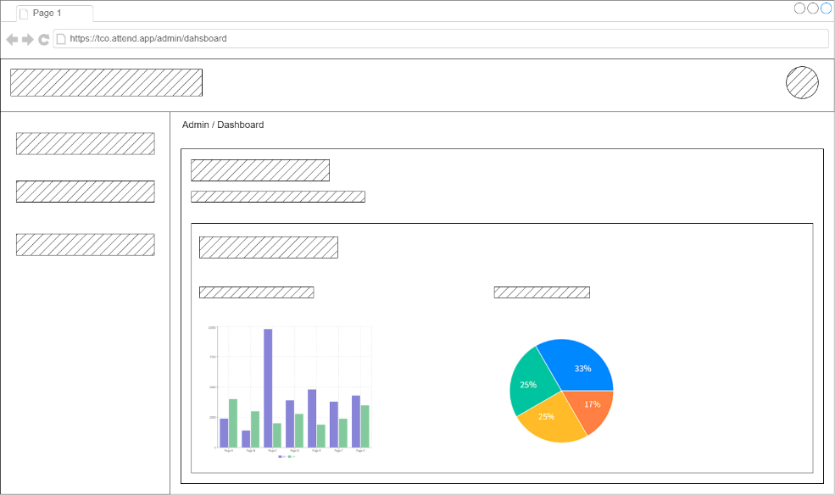

Gambar 2. *Layout* Halaman *Dashboard* *Admin*

1. Tampilan Halaman *Daily* *Summary*

Tampilan halaman daily summary adalah halaman yang menampilkan *field* data *response* yang difilter berdasarkan tanggal, bulan dan tahun*.* Terdapat fitur *input* untuk menentukan tanggal. Desain tampilan halaman *daily* *summary* dapat dilihat pada gambar 2.10.

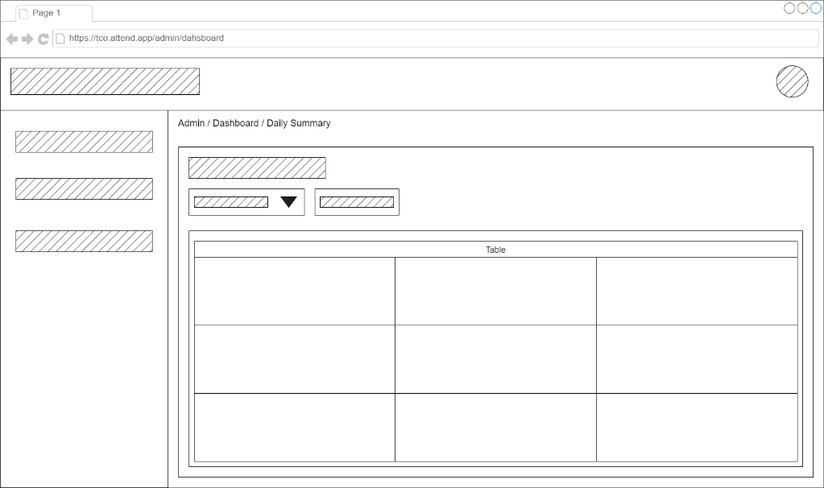

Gambar 2. *Layout* Halaman *Daily* *Summary*

1. Tampilan Halaman Monthly Summary

Tampilan halaman monthly summary adalah halaman yang menampilkan field data response yang difilter berdasarkan bulan dan tahun. Terdapat fitur input untuk menentukan bulan. Desain tampilan halaman monthly summary dapat dilihat pada gambar 2.11.

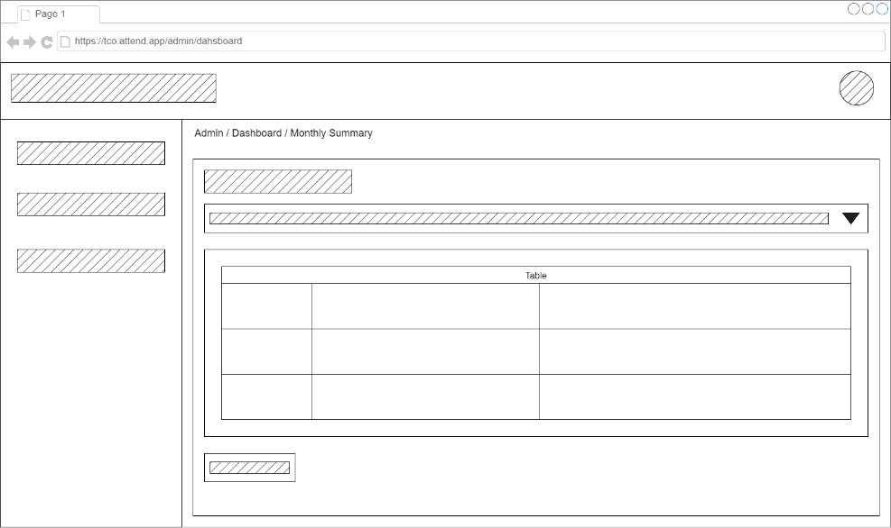

Gambar 2. *Layout* Halaman *Monthly* *Summary*

1. Persiapan Pembuatan Aplikasi

Dalam pembuatan aplikasi sistem absensi karyawan berbasis *website* menggunakan *framework* *Next*.*js* 14.1.0. Berikut penjelasan mengenai tahapan yang dilakukan dalam membuat aplikasi berbasis *website* ini:

1. Menginstal terlebih dahulu dan menggunakan Node.JS untuk menginstal beberapa library seperti next.js dan library lainnya. Berikut proses instalasi node.js beserta pengecekan versi Node.JS dapat dilihat di gambar 2.12.

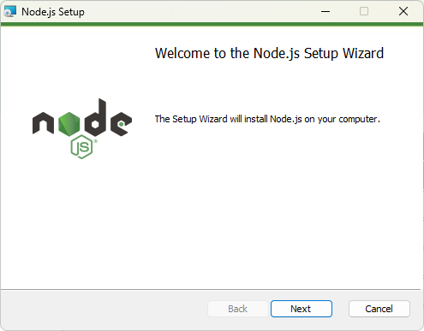 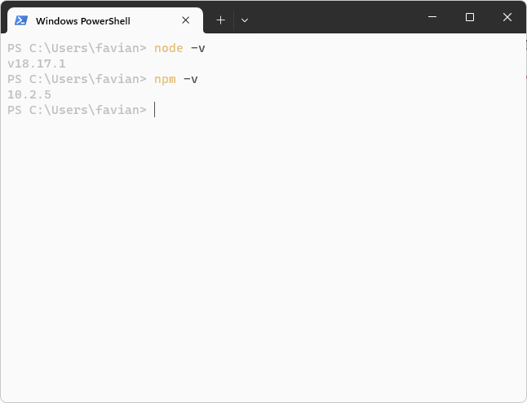

Gambar 2. Instalasi *Node*.*JS*

1. *Setup* *project* dengan membuka *visual* *studio* *code* lalu pada *terminal* ketikan “npx create-next-app@14.1.0”. Pada setup project kali ini penulis memilih menggunakan *Typescript*, *ESLint*, direktori src dan menggunakan *App* *Router*. Setup project bisa dilihat pada gambar 2.13 di bawah ini.

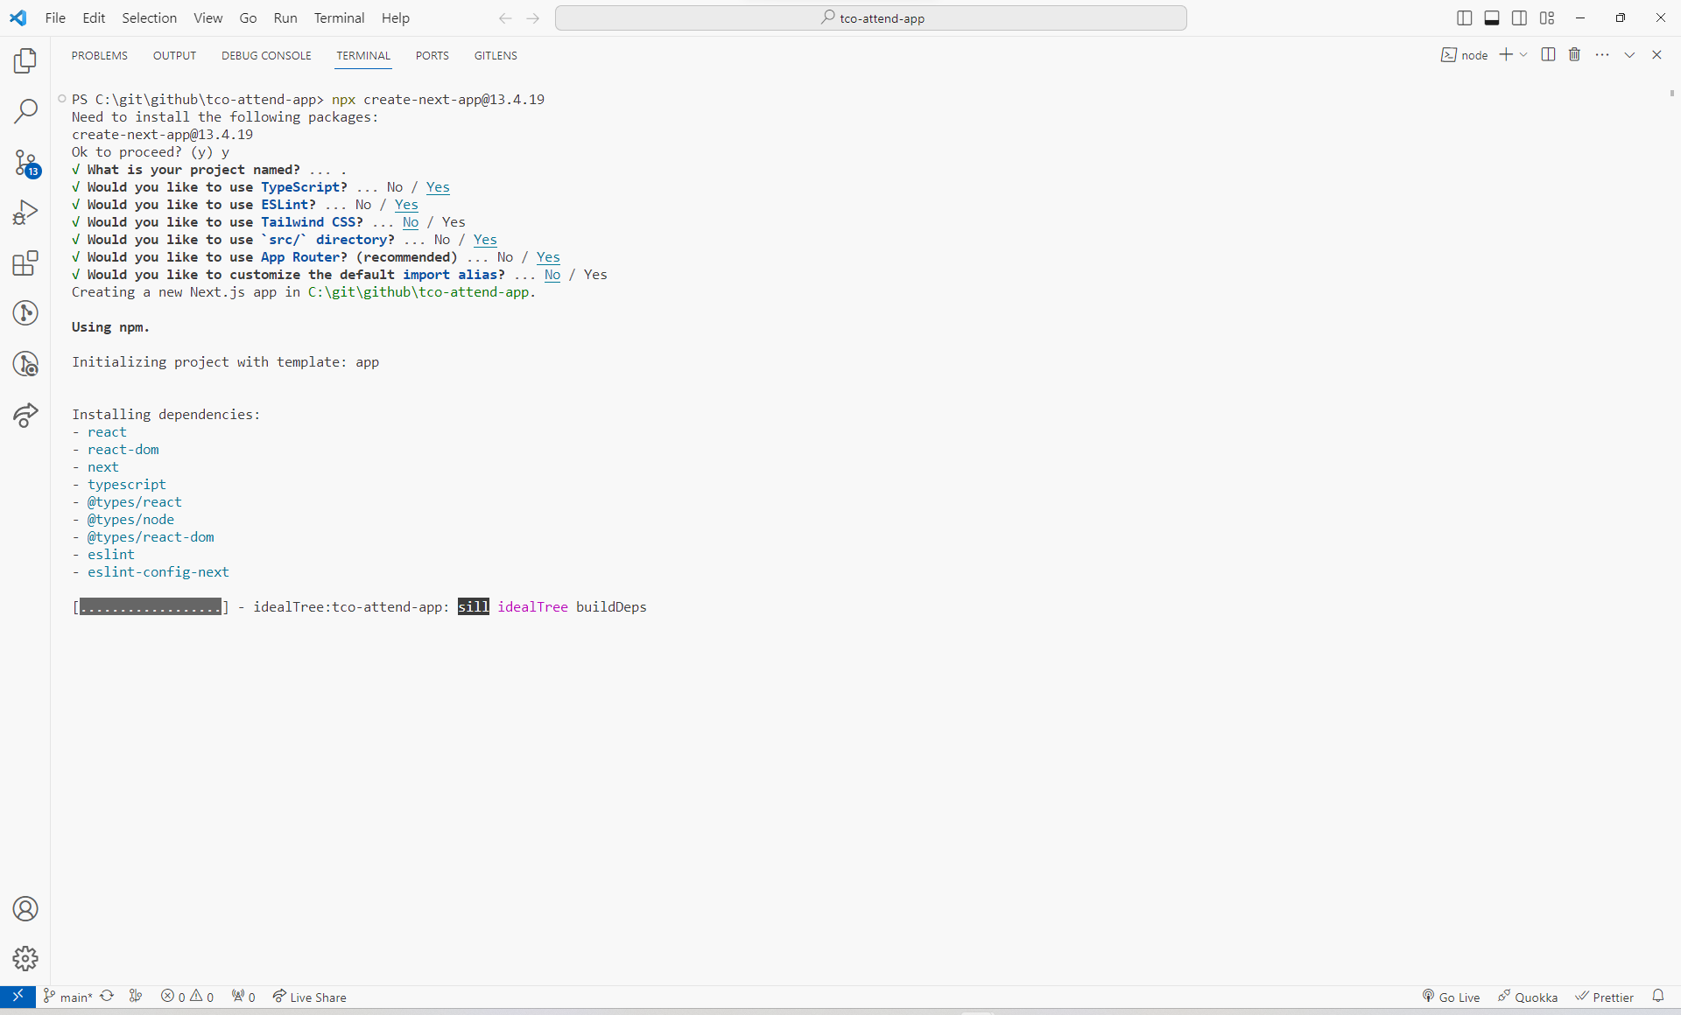

Gambar 2. *Setup* *Project*

1. Menginstal beberapa *library* dan dependensi melalui *terminal*. Library dan dependensi yang disebut diantaranya:
   1. Googleapis, hal pertama yang penulis instal adalah menginstal googleapis sebagai *client* *library,* untuk menggunakan *API* milik *Google* seperti pada gambar 2.14.

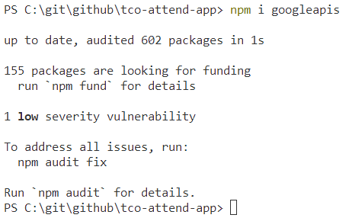

Gambar 2. Instalasi *library* *googleapis*

* 1. Selanjutnya, setelah googleapis berhasil terinstal, dilanjutkan dengan menginstal library Chakra UI dan Sweetalert2 sebagai penyedia komponen *user* *interface.* Proses instalasi bisa dilihat pada gambar 2.15 di bawah ini.

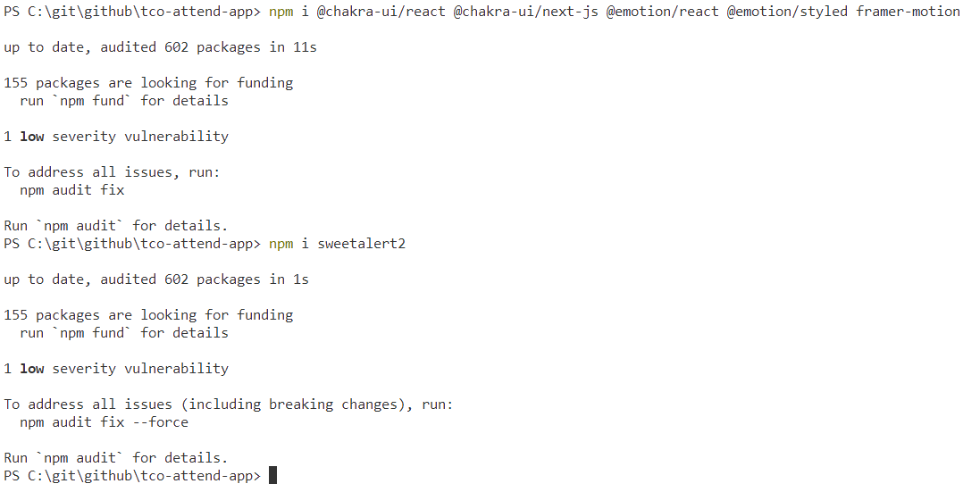

Gambar 2. Instalasi *library* *Chakra* *UI* dan *Sweetalert2*

* 1. Setelah selesai menginstal Chakra UI dan sweetalert, dilanjutkan dengan menginstal library recharts sebagai penyedia komponen diagram untuk mempresentasikan data di *website* ini. Proses instalasi bisa dilihat pada gambar 2.16 di bawah ini.

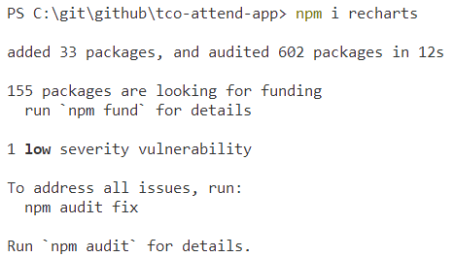

Gambar 2. Instalasi *library* *Recharts*

1. Pembuatan *Database*

Membuat database dengan *Google* *Spreadsheet* dengan membuka *Google* *Drive* lalu klik *new*. Selanjutanya memilih *Blank* *spreadsheet* seperti yang ditunjukan pada gambar 2.17.

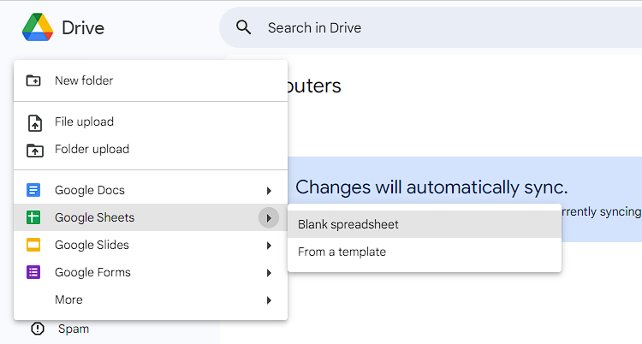

Gambar 2. Membuat *Spreadsheet* baru

Setelah membuat *Blank* *sheet*, dilanjutkan dengan melakukan kustomisasi *spreadsheet*. Ini bertujuan agar nantinya mempermudah penulis mengetahui *range* data yang nantinya akan dicetak melalui *website*. Kustomisasi *spreadsheet* bisa dilihat pada gambar 2.18.

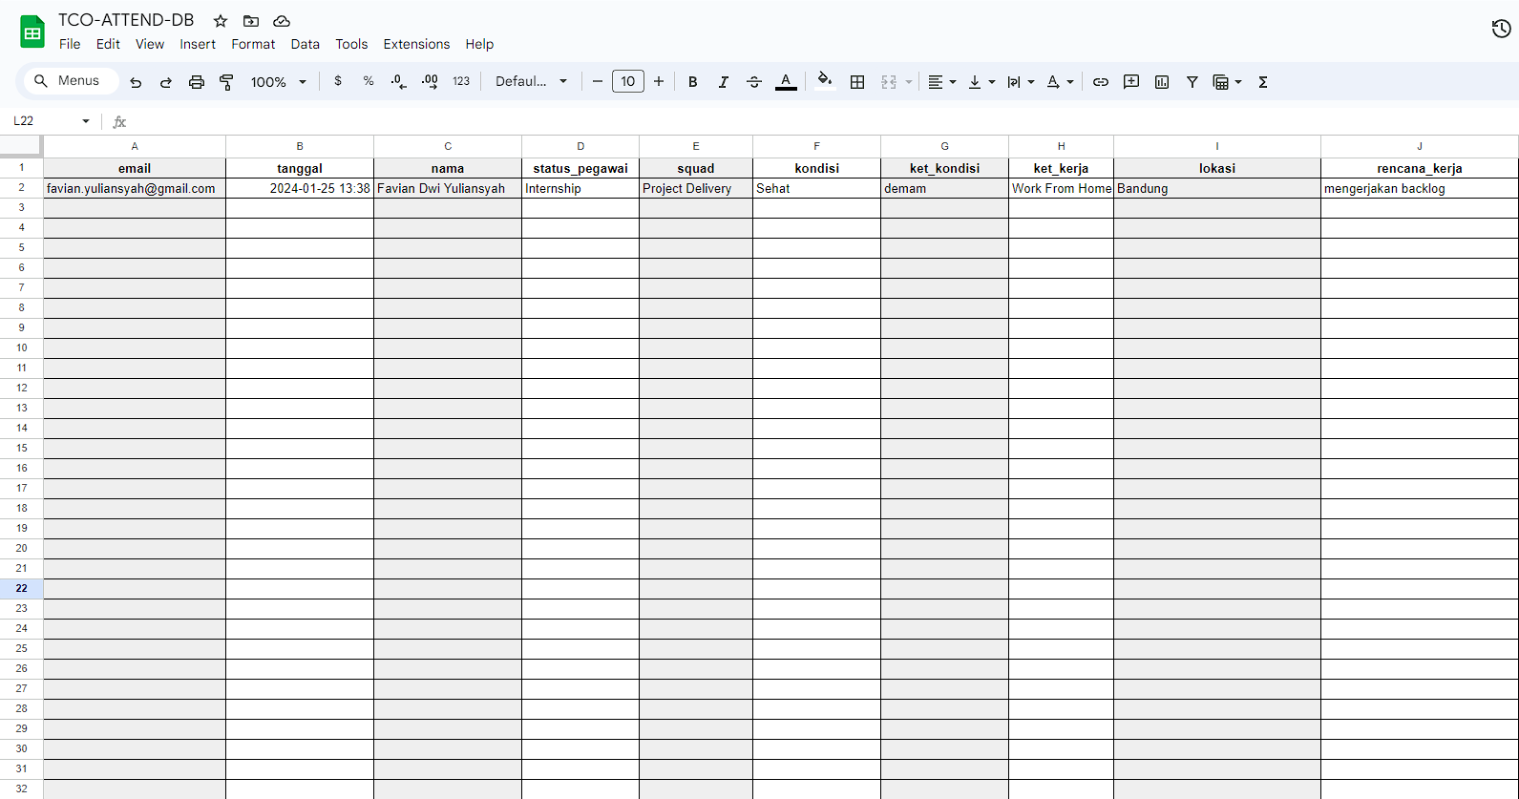

Gambar 2. Kustomisasi *Spreadsheet*

Setelah selesai membuat dan merubah spreadsheet dilanjutkan dengan membuat *project* di *google* *cloud.* Pada gambar 2.19 penulis membuat *project* baru di *Google* *Cloud* dengan nama Absensi TCO.

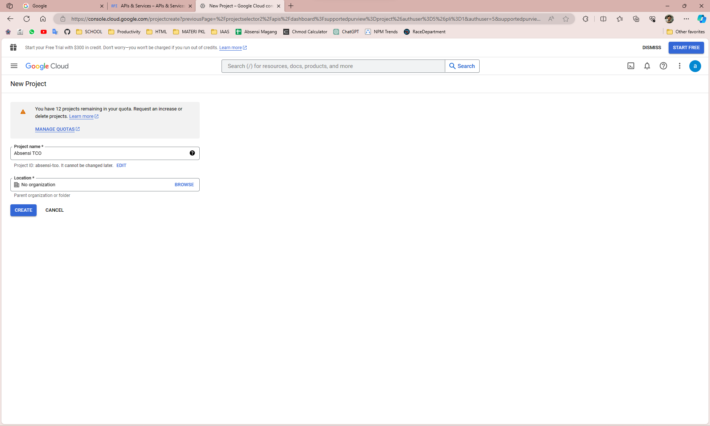

Gambar 2. Membuat *project* baru di *google* *cloud*

Selajutnya, perlu di lakukan beberapa *setup* seperti *Enable* *APIs* *and* *Services*, Membuat *Credentials*, dan Membuat persetujuan *OAuth*. Berikut merupakan proses pengaktifan dan pembuatan *APIs* *and* *Services*.

1. *Enable* *APIs* *and* *Services*

Mengaktifkan *APIs* *and* *Services* aplikasi Googlesheets. Ketikan nama aplikasi pada kolom pencaharian. Pada gambar 2.20 merupakan proses mengaktifkan *APIs* *and* *Service* aplikasi *Google* *Sheet*.

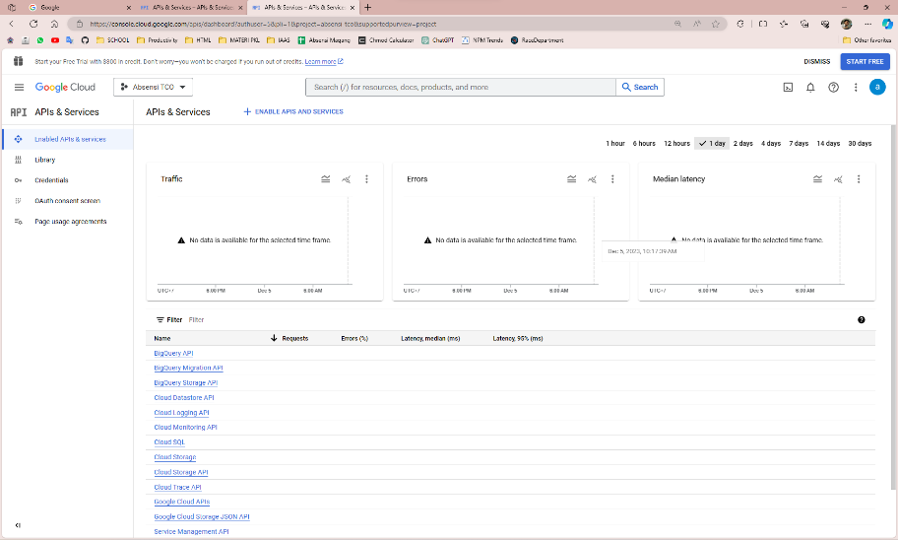

Gambar 2. *Enable* *APIs* *and* *Services* untuk aplikasi *Google* *Spreadsheet*

Berikut pada gambar 2.21 menampilkan berhasil mengaktifkan *API* aplikasi *Google* *Sheets.*

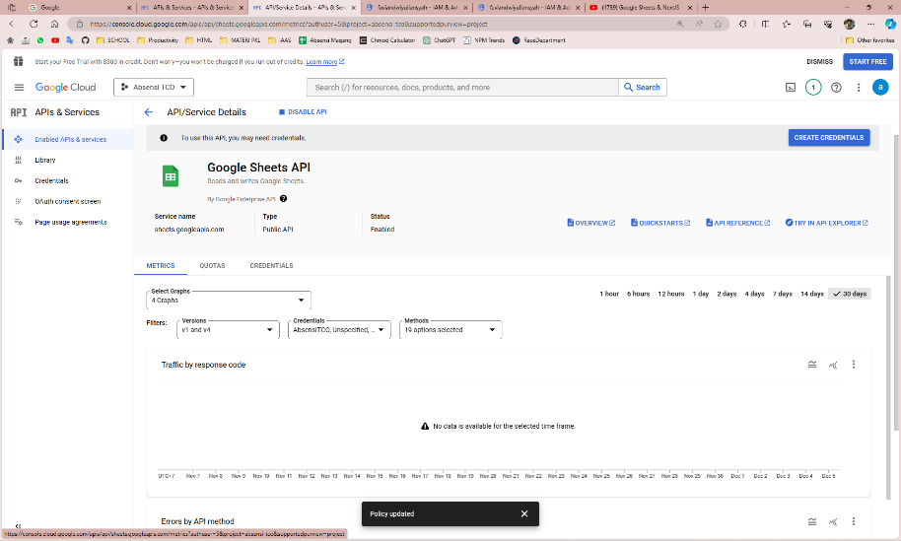

Gambar 2. Berhasil mengaktifkan *APIs and Services Google* *Spreadsheet*

1. Membuat Credentials

Proses membuat credentials dilakukan dengan klik bagian Credentials pada *sidebar* *menu*. Menambahkan credentials dilakukan dengan klik *Create* *Credentials*. Berikut pada gambar 2.22 merupakan proses menambahkan *credentials*.

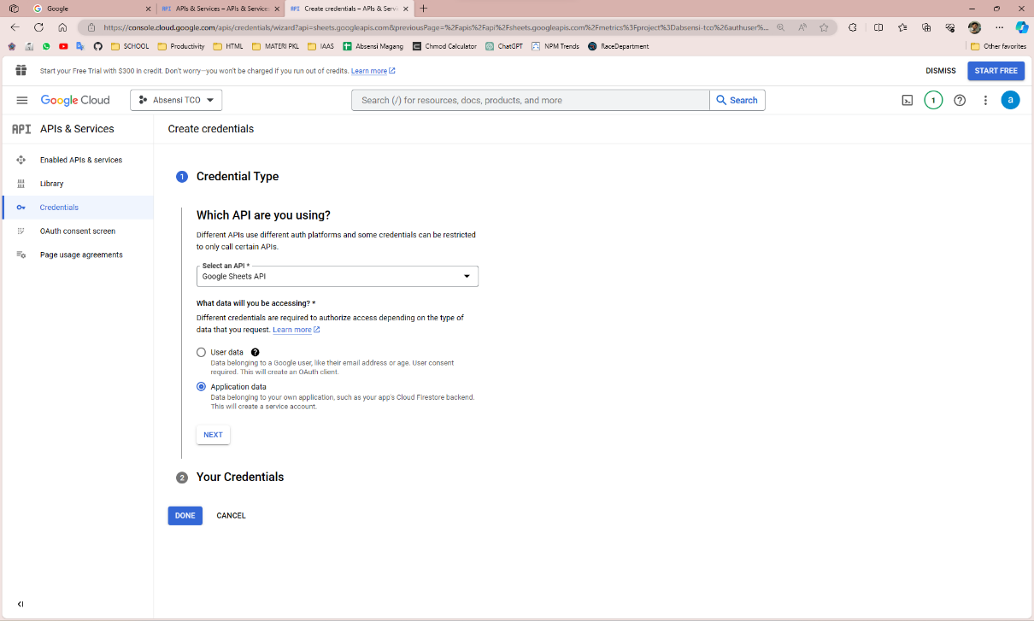

Gambar 2. *Create* *Credentials*

Pada proses pembuatan credentials diharuskan untuk mengisi beberapa pertanyaan yang google berikan. Seperti, nama proyek, *API* apa yang akan dipakai dan beberapa pertanyaan mengenai profil penulis. Saat *credentials* berhasil dibuat maka bersamaan *API* *Key* juga akan dibuat. Berikut pada gambar 2.23 menampilkan *credentials* berhasil dibuat dan berhasil membuat *API* *Key*.

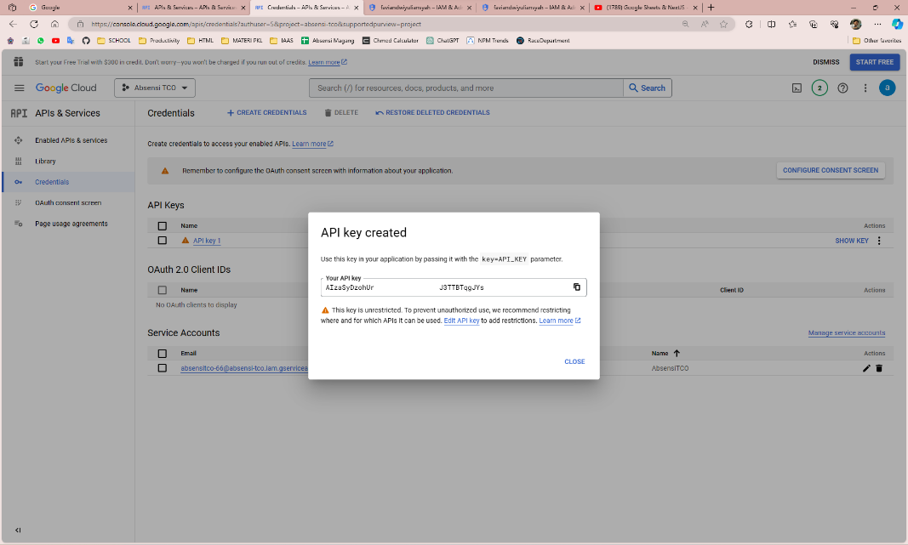

Gambar 2. Berhasil membuat *Credentials*

1. Membuat persetujuan *OAuth*

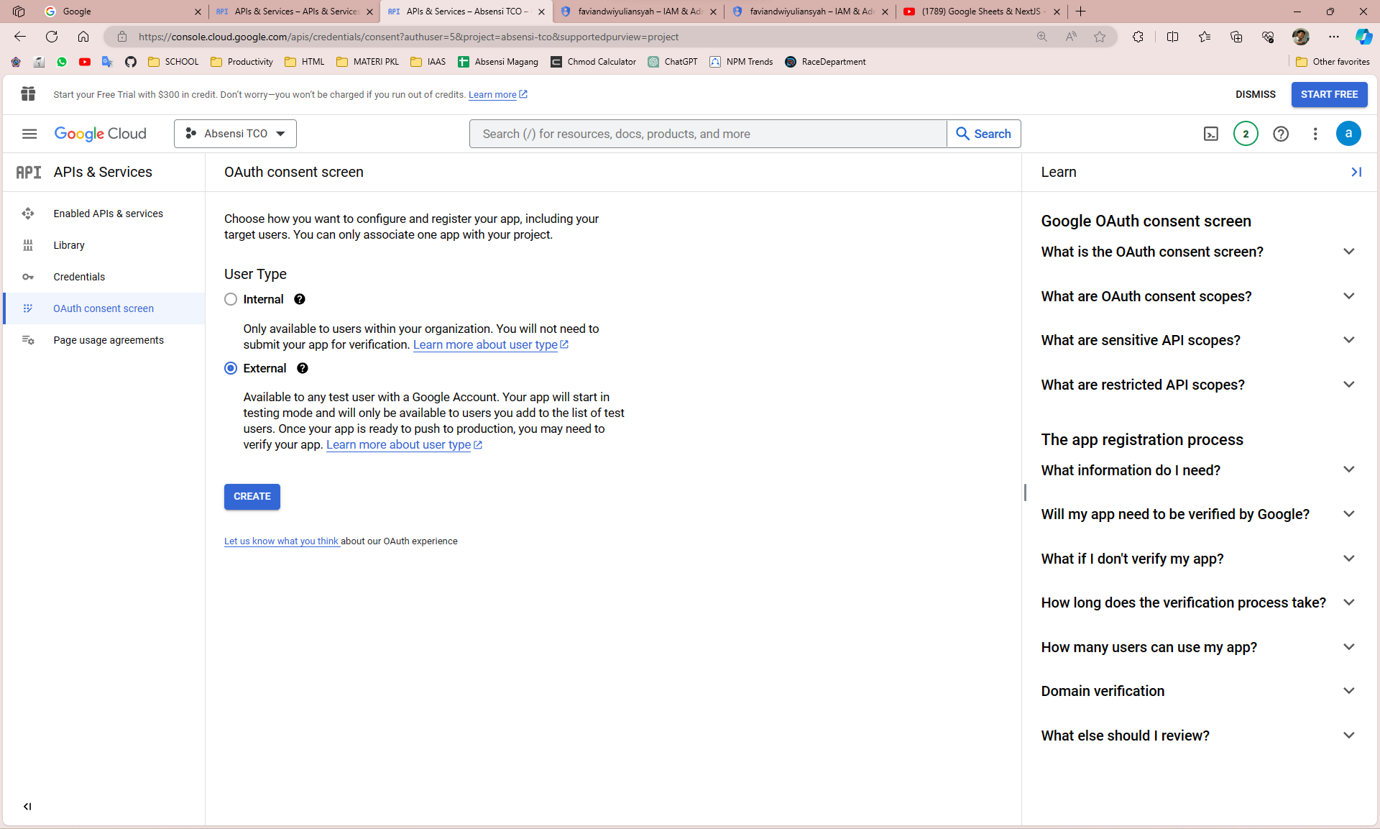

Gambar 2. Membuat persetujuan OAuth

Proses pembuatan persetujuan *OAuth* dilakukan dengan klik pada *OAuth* *Consent* *Screen* pada *sidebar* *menu*. Pada halaman tersebut terdapat pilihan tipe user. disini penulis menggunakan tipe *user* *external*.

Berikut pada gambar 2.25 menampilkan berhasil menambahkan persetujuan *OAuth*.

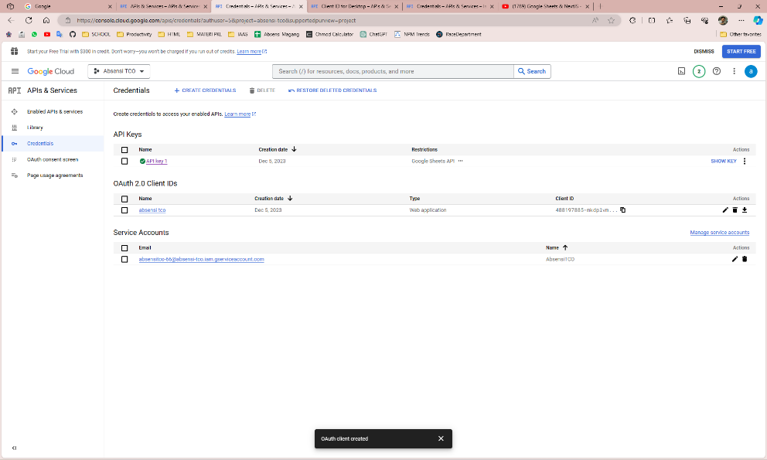

Gambar 2. Berhasil menambahkan Persetujuan OAuth

Jika persetujuan *OAuth* berhasil dibuat maka kita sudah bisa mengunduh *credentials*. Pada *OAuth* *Client* bagian *actions* klik pada *icon* *download*. Unduh *credentials* berbentuk JSON. Berikut pada gambar 2.26 menampilkan *file* *credentials* berbentuk JSON.

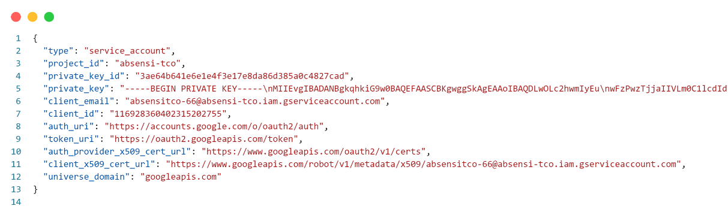

Gambar 2. Isi *file* *Credentials* berbentuk *JSON*

1. Pembuatan Antarmuka *Website*

Implementasi antarmuka menggambarkan tampilan dari aplikasi yang dibangun sistem absensi karyawan berbasis *website*. Berikut merupakan implementasi antarmuka pada *web* absensi karyawan.

* + 1. Halaman Absensi

Halaman absensi merupakan halaman yang menampilkan *form* pengisian absensi. Berikut adalah tampilan antarmuka sistem absensi karyawan yang ditunjukan pada gambar 2.27 dan pada gambar 2.28 di bawah ini.

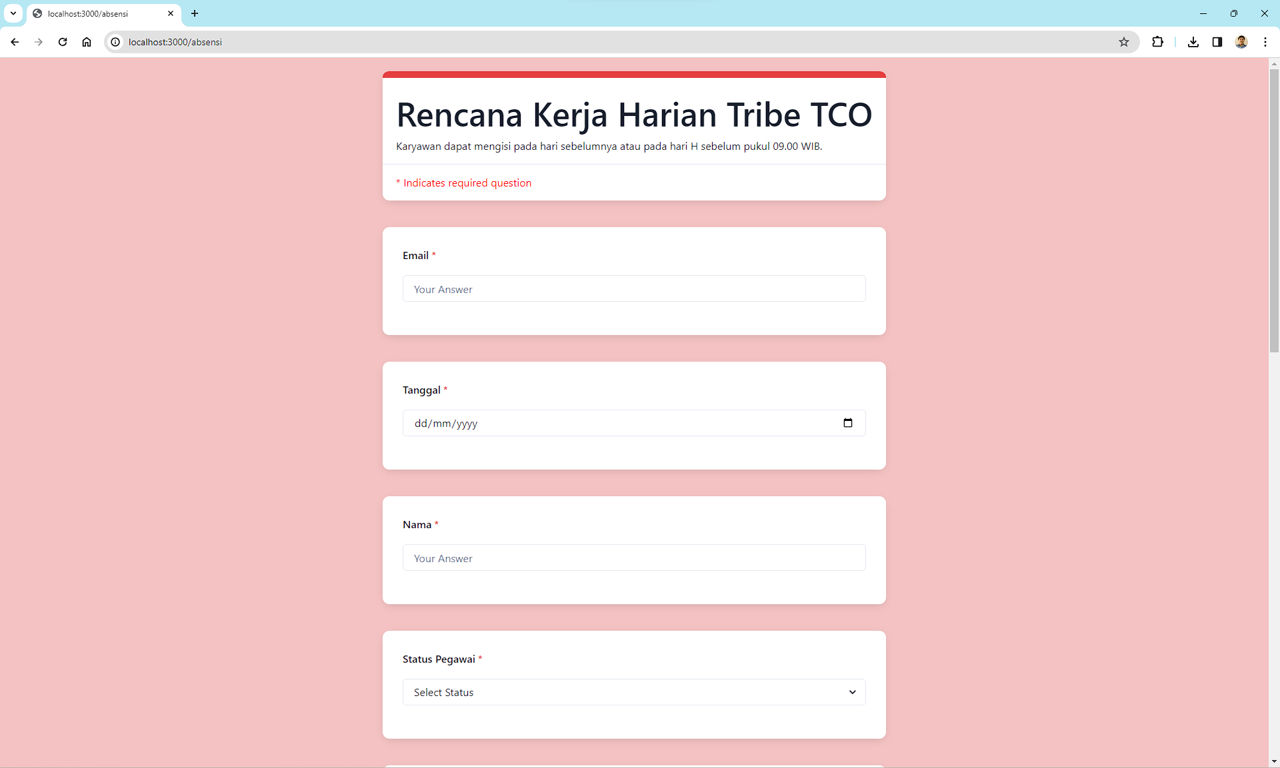

Gambar 2. Halaman *form* absensi

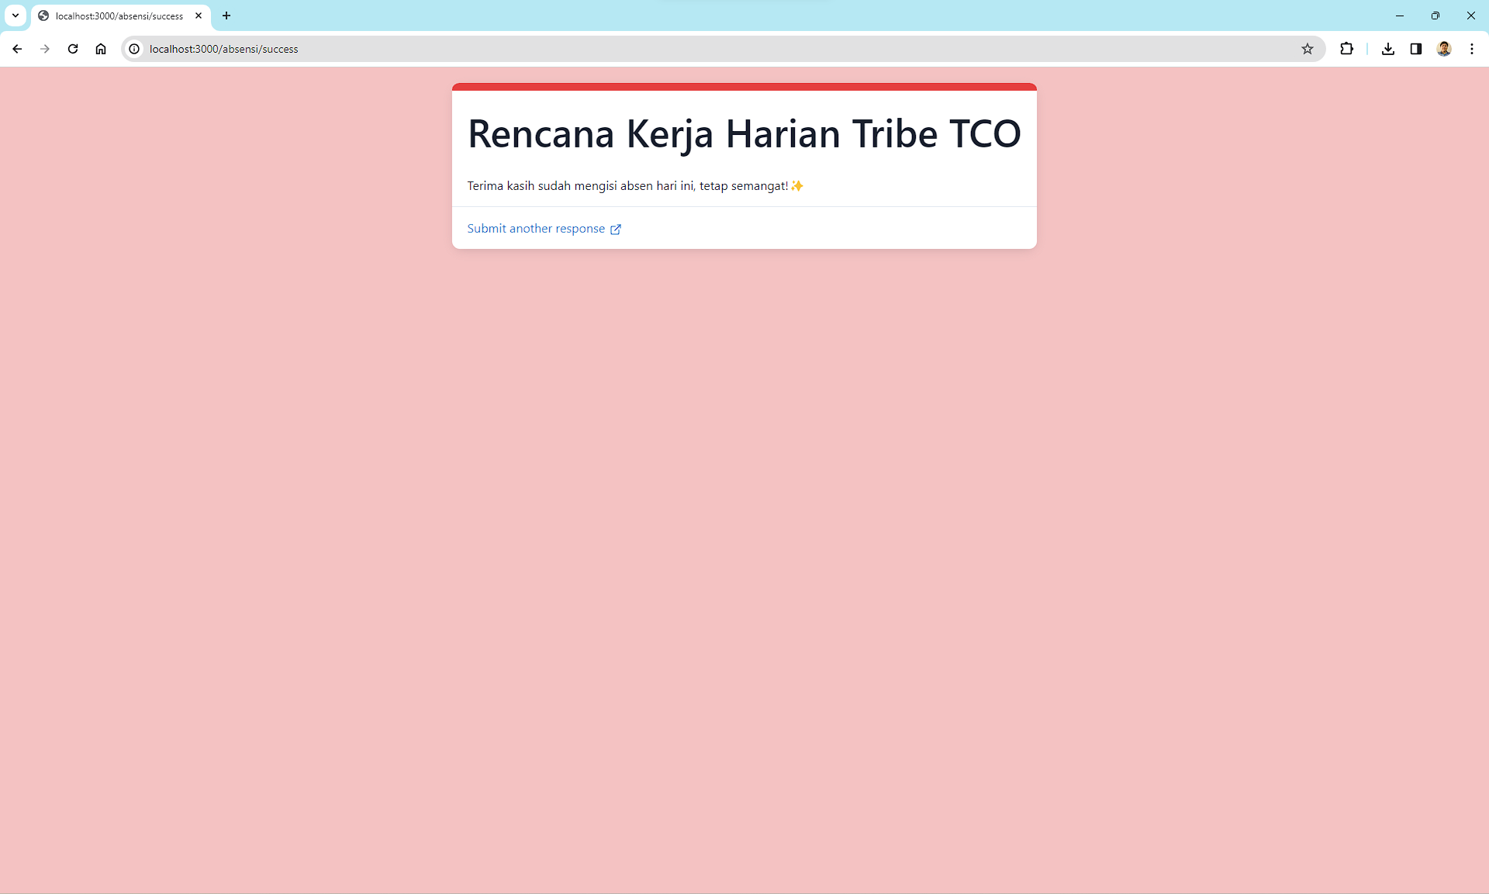

Gambar 2. Halaman ketika berhasil absen

* + 1. Halaman *Login*

Lorem

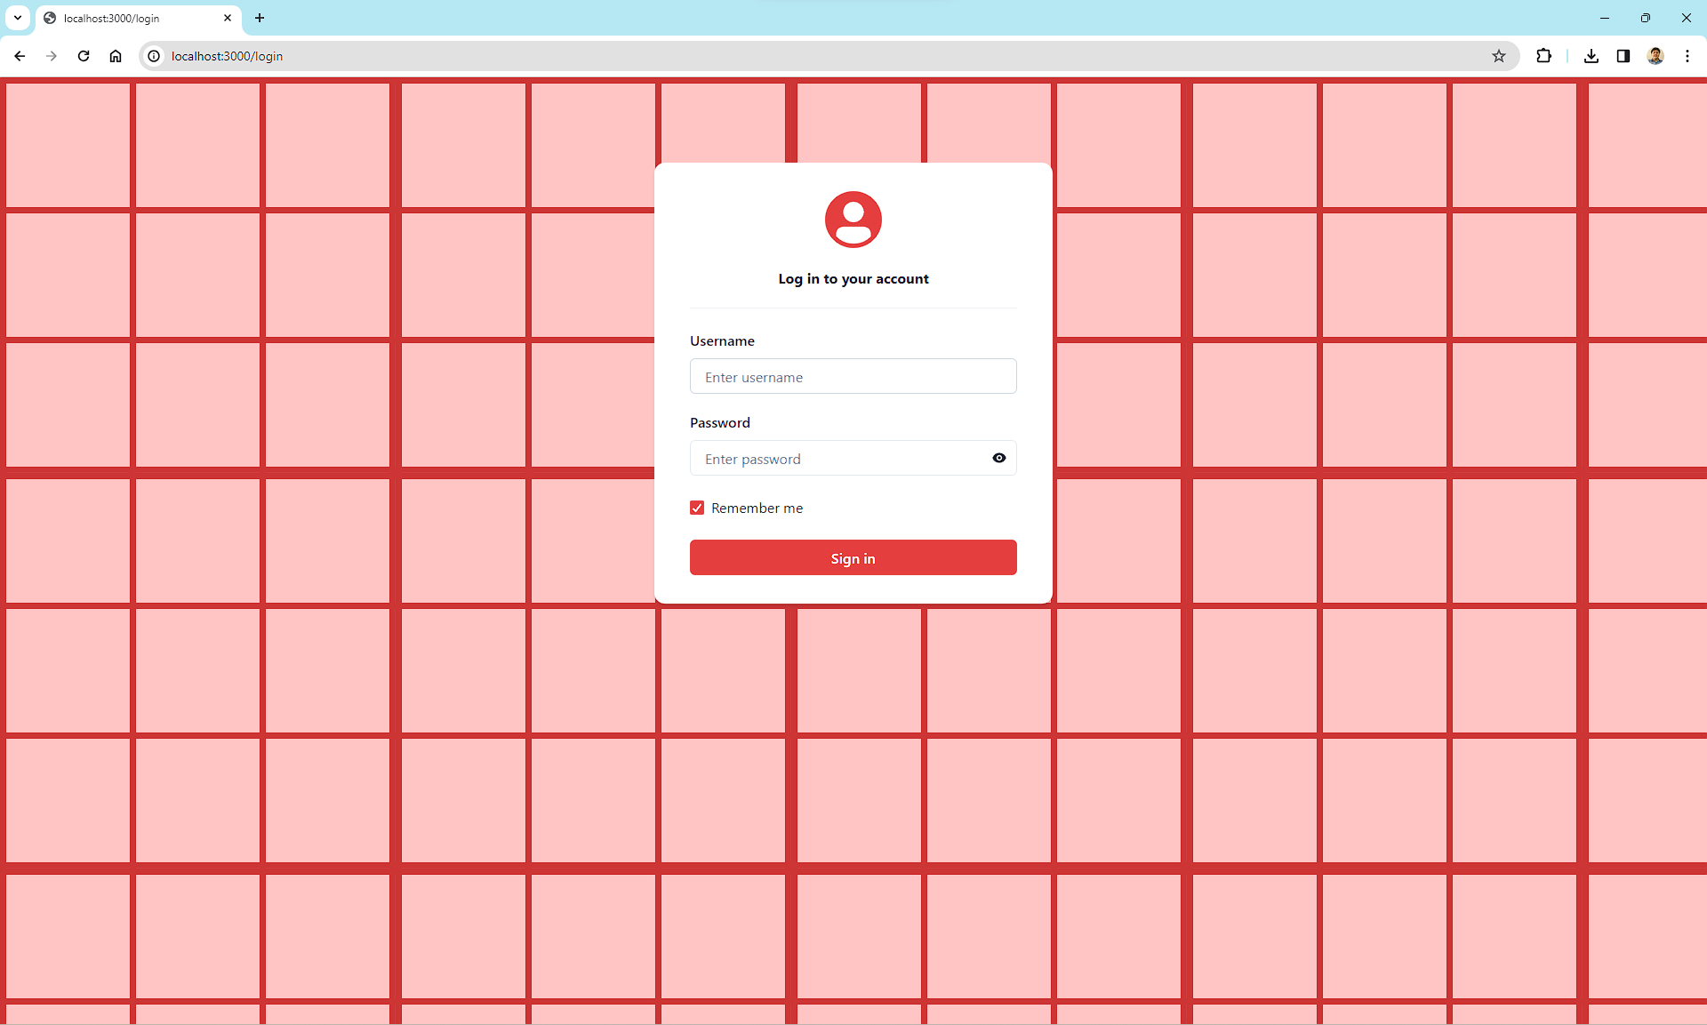

Gambar 2. Halaman *login*

* + 1. Halaman Dashboard

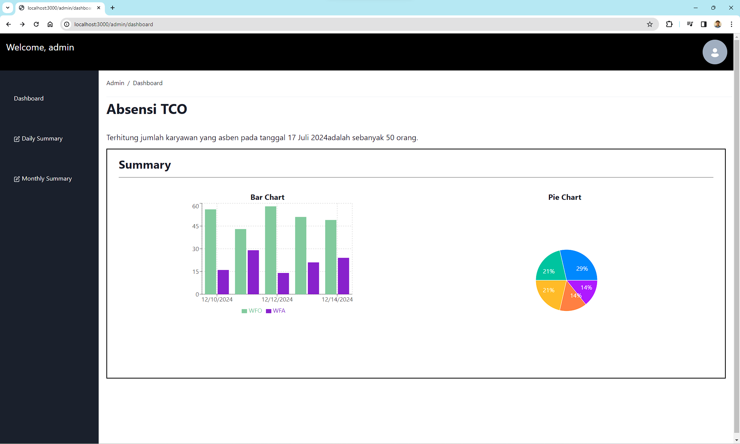

Gambar 2. Tampillan halaman *dashboard*

* + 1. Halaman Daily Summary

Lorem

* + 1. Halaman Monthly Summary

Lorem

BAB III PENGUJIAN

Pengujian *Website* Absensi Karyawan

Lorem

BAB IV PENUTUP

* 1. Kesimpulan

Lorem ipsum dolor sit amet, consectetuer adipiscing elit. Maecenas porttitor congue massa. Fusce posuere, magna sed pulvinar ultricies, purus lectus malesuada libero, sit amet commodo magna eros quis urna. Nunc viverra imperdiet enim. Fusce est.

* 1. Saran

Lorem ipsum dolor sit amet, consectetuer adipiscing elit. Maecenas porttitor congue massa. Fusce posuere, magna sed pulvinar ultricies, purus lectus malesuada libero, sit amet commodo magna eros quis urna. Nunc viverra imperdiet enim. Fusce est.

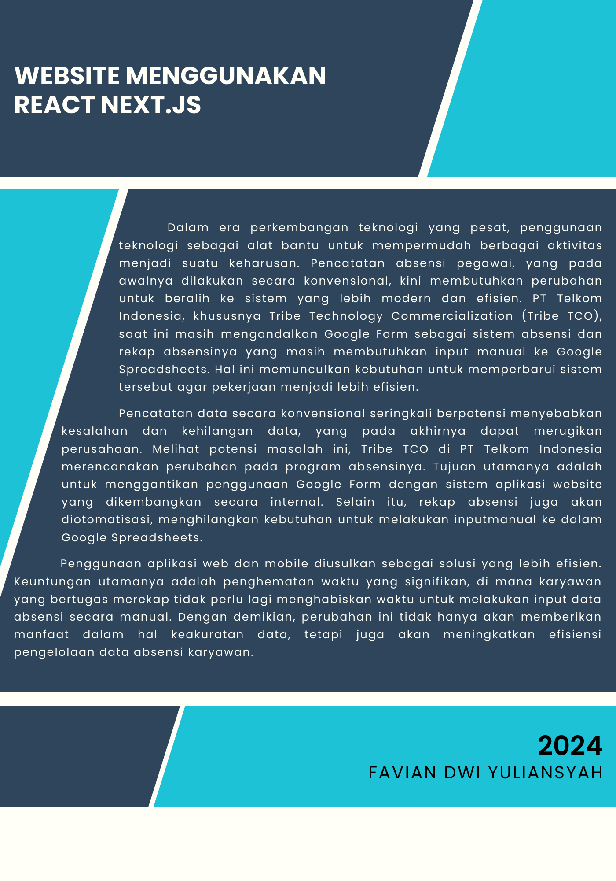

|  |
| --- |
| [Company name] |
| Laporan Akhir |
| Sistem Informasi Jaringan dan Aplikasi |

|  |
| --- |
| Favian Dwi Yuliansyah  [Date] |